“Año de la recuperación y consolidación de la economía peruana”
UNIVERSIDAD NACIONAL JOSÉ MARÍA ARGUEDAS

FACULTAD DE INGENIERÍAya

ESCUELA PROFESIONAL DE INGENIERÍA DE SISTEMAS 
TEMA:
Editor vectorial simple (puntos de control, rotar, escalar)
Manual de usuario

DOCENTE-ASESOR:
ING. JHAMER

Presentado por:
Ricra Pillaca Yor David
Cañari Machaca Edú
Chuy Ramos Max Romel

índice
Tabla de contenido
2. RESUMEN 7
Contenido del informe 7
3. INTRODUCCIÓN 8
3.1. Contexto del proyecto 8
3.2. Planteamiento del problema 8
3.3. Pregunta del proyecto 9
3.4. Importancia 9
3. INTRODUCCIÓN (continuación) 9
3.5. Justificación 9
3.6. Objetivo general 9
3.7. Objetivos específicos 9
3.8. Alcance 10
3.9. Limitaciones actuales 10
4. MARCO TEÓRICO 10
4.1. Computación gráfica bidimensional 10
4.2. Primitivas gráficas 10
4.3. Canvas 2D 10
4.4. Sistema de coordenadas 11
4.5. Cuadrícula y ajuste 11
4. MARCO TEÓRICO (continuación) 11
4.6. Traslación 11
4.7. Rotación 12
4.8. Escalado 12
4.9. Coordenadas homogéneas y matrices 12
4. MARCO TEÓRICO (continuación) 12
4.10. Puntos de control 12
4.11. Curvas Bézier como posible ampliación 13
4.12. Guardado y exportación 13
4.13. Fuentes teóricas 13
5. ANÁLISIS Y DISEÑO 13
5.1. Descripción de la solución 13
5.2. Requisitos funcionales 14
5.3. Requisitos no funcionales 14
5. ANÁLISIS Y DISEÑO (continuación) 15
5.4. Diseño de la interfaz 15
5.5. Diagrama lógico de módulos 15
5.6. Modelo de datos de un objeto 16
5. ANÁLISIS Y DISEÑO (continuación) 16
5.7. Pipeline gráfico 16
5.8. Orden de dibujo 17
5.9. Interacción con el mouse 17
5.10. Diseño de una situación de uso 17
6. IMPLEMENTACIÓN 17
6.1. Tecnologías utilizadas 17
6.2. Estructura general del proyecto 18
6.3. Ciclo de renderizado 18
6.4. Estado de la aplicación 19
6. IMPLEMENTACIÓN (continuación) 19
6.5. Añadir y dibujar mobiliario 19
6.6. Selección de objetos 19
6.7. Movimiento 19
6.8. Rotación 19
6.9. Escalado 20
6.10. Puntos de control 20
6. IMPLEMENTACIÓN (continuación) 20
6.11. Guardar y cargar JSON 20
6.12. Exportar PNG 20
6.13. Zoom y desplazamiento 21
6.14. Fragmentos clave que deben documentarse 21
7. PRUEBAS Y RESULTADOS 21
7.1. Propósito de las pruebas 21
7.2. Evidencias que deben recopilarse 22
7. PRUEBAS Y RESULTADOS (continuación) 23
7.3. Registro de resultados 23
7.4. Rendimiento 23
7.5. Errores posibles 23
7.6. Limitaciones conocidas 24
7.7. Criterio para considerar una función terminada 24
8. COMPONENTE DE RESPONSABILIDAD SOCIAL UNIVERSITARIA (RSU) 24
8.1. Beneficiario propuesto 24
8.2. Actividad propuesta 24
8.3. Evidencias requeridas 25
8.4. Uso responsable 25
8.5. Estado de la actividad 25
9. CONCLUSIONES Y TRABAJO FUTURO (PARCIAL) 25
9.1. Conclusiones parciales 25
9.2. Trabajo futuro 26
10. REFERENCIAS 26
11. ANEXOS (PARCIAL) 26
11.1. Aporte de los integrantes 26
11.2. Repositorio y video 27
11.3. Ficha del proyecto — datos básicos 27
11.4. Declaración de uso de IA 27
11.5. Lista de verificación antes de entregar 28

2. RESUMEN
El proyecto propone desarrollar un editor gráfico bidimensional para que emprendedores puedan planificar la distribución de sus tiendas antes de colocar físicamente el mobiliario. La aplicación presenta un lienzo cuadriculado y herramientas para incorporar muros, puertas, ventanas, cajas registradoras, góndolas, escritorios, mesas de atención y otros elementos comerciales. El usuario podrá seleccionar los objetos y organizar su ubicación mediante operaciones de movimiento, rotación y escalado. La interfaz compartida también muestra controles de zoom, ajuste a la cuadrícula, propiedades del elemento, guardado y carga de archivos JSON y exportación de la vista como imagen PNG. El prototipo se construye con HTML, CSS y JavaScript usando Canvas 2D. Este informe describe el problema, los objetivos, los fundamentos gráficos, los requisitos, el diseño de módulos, el proceso de implementación y un plan de pruebas. Como avance parcial, se documentan las funciones observables y se dejan pendientes las verificaciones que requieren ejecutar el programa. La edición directa de puntos de control deberá confirmarse o implementarse para cumplir completamente el tema académico asignado.
Palabras clave: gráficos 2D, tiendas de emprendedores, Canvas 2D, transformaciones geométricas, editor vectorial.

Contenido del informe
Parte | Contenido
1 | Portada
2 | Resumen
3 | Introducción
4 | Marco teórico
5 | Análisis y diseño
6 | Implementación
7 | Pruebas y resultados
8 | Componente de responsabilidad social universitaria (RSU)
9 | Conclusiones y trabajo futuro — parcial
10 | Referencias
11 | Anexos — parcial

3. INTRODUCCIÓN

3.1. Contexto del proyecto
Los emprendimientos comerciales necesitan distribuir de manera práctica el espacio disponible. En una tienda pequeña, la posición de la caja registradora, los estantes, las mesas de atención y los pasillos influye en la circulación de los clientes y en la comodidad del trabajo diario. Hacer cambios directamente en el local puede demandar tiempo y esfuerzo, especialmente cuando todavía se están evaluando varias alternativas.
La computación gráfica permite representar un espacio en una pantalla y modificarlo de forma visual. En un plano bidimensional se utilizan coordenadas horizontales y verticales para ubicar elementos. Cuando el programa dispone de selección y transformaciones, el usuario puede probar posiciones, orientaciones y tamaños sin tener que mover físicamente los muebles.

3.2. Planteamiento del problema
Algunos pequeños negocios organizan sus ambientes sin contar con una representación gráfica previa. Esto puede dificultar la comparación de distribuciones, la identificación de espacios libres y la planificación de la ubicación del mobiliario. Además, dibujar un plano manualmente puede requerir conocimientos que no todos los emprendedores poseen.
Ante esta situación, se plantea una herramienta web sencilla que permita crear una distribución visual de la tienda, añadir objetos comerciales y reorganizarlos desde un lienzo. El problema técnico consiste en dibujar y actualizar los elementos de forma coherente cuando el usuario los selecciona, mueve, gira, escala o guarda.

3.3. Pregunta del proyecto
¿Cómo puede una aplicación gráfica 2D facilitar a los emprendedores la planificación y modificación visual de la distribución de una tienda?

3.4. Importancia
El proyecto une el aprendizaje de algoritmos gráficos con una necesidad cotidiana. También permite que el grupo practique la organización del código, el manejo de eventos del mouse, la gestión de objetos y la realización de pruebas de funcionamiento.

3. INTRODUCCIÓN (continuación)

3.5. Justificación
La propuesta se justifica desde tres aspectos. En el aspecto académico, permite aplicar coordenadas, primitivas y transformaciones geométricas. En el aspecto práctico, ofrece una manera de visualizar diferentes distribuciones de una tienda. En el aspecto tecnológico, utiliza tecnologías web que pueden ejecutarse en un navegador moderno sin exigir al usuario instalar una aplicación compleja.

3.6. Objetivo general
Desarrollar un editor gráfico 2D para planificar la distribución de una tienda de emprendedores, permitiendo agregar, seleccionar y transformar elementos comerciales dentro de un lienzo.

3.7. Objetivos específicos
- Construir una interfaz que separe las herramientas, el lienzo de dibujo y el panel de propiedades.
- Representar el espacio de trabajo mediante una cuadrícula que ayude a ubicar los objetos.
- Permitir incorporar elementos comerciales y muros en el plano.
- Facilitar la selección y el movimiento de los elementos.
- Aplicar rotación y escalado para ajustar la orientación y el tamaño de los objetos.
- Incluir zoom, desplazamiento del lienzo, ajuste a cuadrícula y operaciones de archivo.
- Planificar y ejecutar pruebas para verificar el comportamiento de las funciones principales.

3.8. Alcance
El alcance del avance incluye la interfaz del editor de planos comerciales, el dibujo mediante Canvas 2D, el mobiliario mostrado, las herramientas de selección y muros, y los controles para guardar, cargar y exportar. El alcance final dependerá de la verificación del código en ejecución.

3.9. Limitaciones actuales
No se deben considerar como comprobadas las funciones que todavía no se hayan ejecutado en el navegador. Asimismo, el tema académico menciona puntos de control; si el prototipo no permite editar estos puntos directamente, será necesario implementar esa función o acordar con el docente una delimitación del alcance.

4. MARCO TEÓRICO

4.1. Computación gráfica bidimensional
La computación gráfica comprende técnicas para generar, representar y modificar imágenes mediante una computadora. En gráficos 2D, los objetos se describen en un plano con coordenadas X e Y. Las figuras pueden representarse mediante puntos, segmentos, rectángulos, polígonos y curvas.

4.2. Primitivas gráficas
Las primitivas son formas básicas usadas para construir dibujos más complejos. Por ejemplo, una línea puede representar una pared; un rectángulo puede representar una góndola o una mesa; y un conjunto de líneas puede formar una puerta o una ventana. La combinación de varias primitivas permite crear símbolos visuales de mobiliario.

4.3. Canvas 2D
Canvas es un elemento de HTML que ofrece una superficie de dibujo. JavaScript obtiene su contexto gráfico con una instrucción como `canvas.getContext('2d')` y utiliza métodos para trazar líneas, formas y textos. En el código compartido se observa el uso de Canvas 2D, por lo que este informe describe esa tecnología y no WebGL.

4.4. Sistema de coordenadas
La posición de un objeto se determina por sus coordenadas. En el lienzo de pantalla, normalmente el origen se encuentra en la esquina superior izquierda; X aumenta hacia la derecha e Y hacia abajo. Si el programa aplica una escala de vista o un desplazamiento, debe convertir correctamente las coordenadas del mouse al sistema usado para almacenar los objetos.
La interfaz muestra una escala de referencia entre metros y píxeles. Esta equivalencia es útil para planificar un espacio comercial, aunque las medidas representadas en el prototipo deben tratarse como aproximadas hasta que se compruebe su calibración.

4.5. Cuadrícula y ajuste
La cuadrícula es una red de líneas que sirve como referencia visual. La función de ajuste, conocida como Snap, puede hacer que las posiciones se aproximen a intervalos definidos. Esto ayuda a alinear muebles y mantener una distribución ordenada. El valor mostrado en la interfaz debe ser respetado por la lógica de posicionamiento.

4. MARCO TEÓRICO (continuación)

4.6. Traslación
La traslación desplaza un objeto sin cambiar necesariamente su forma ni su orientación. Si un punto original es P = (x, y) y se aplica un desplazamiento T = (tx, ty), el punto resultante se calcula así:
x' = x + tx
y' = y + ty
Por ejemplo, si una caja registradora se encuentra en (120, 180) y se desplaza 40 unidades hacia la derecha y 20 hacia abajo, la nueva posición será (160, 200). El ejemplo ilustra la operación matemática; los valores reales dependen del sistema de coordenadas del programa.

4.7. Rotación
La rotación cambia la orientación de un objeto alrededor de un punto de giro. Para rotar un punto respecto del origen un ángulo θ, se emplean las expresiones:
x' = x cos(θ) − y sin(θ)
y' = x sin(θ) + y cos(θ)
En una tienda, la rotación permite orientar un escritorio o una góndola para aprovechar mejor el espacio. Si el objeto debe girar alrededor de su centro, primero se traslada el centro al origen, se aplica la rotación y luego se devuelve a la posición original.

4.8. Escalado
El escalado modifica las dimensiones de un objeto. Con factores sx y sy, las coordenadas se calculan como x' = sx·x e y' = sy·y. Cuando ambos factores son iguales, se mantiene la proporción del objeto; si son diferentes, la forma puede estirarse.

4.9. Coordenadas homogéneas y matrices
Las transformaciones pueden expresarse mediante matrices homogéneas, lo que permite combinarlas de forma ordenada. Un punto (x, y) se representa como (x, y, 1). Las matrices de traslación, rotación y escalado pueden multiplicarse para formar una transformación compuesta. El orden es importante: escalar y después rotar puede producir un resultado diferente de rotar y después escalar.
El uso de matrices facilita separar los datos del objeto de la forma en que se dibuja en pantalla. En la implementación concreta, se debe documentar si se usan matrices explícitas o transformaciones del contexto Canvas.

4. MARCO TEÓRICO (continuación)

4.10. Puntos de control
Los puntos de control son posiciones que determinan la forma de una curva o figura. En un editor vectorial, el usuario puede seleccionar un punto y arrastrarlo para modificar la geometría. Para que la edición sea clara, los puntos suelen mostrarse como pequeños manejadores sobre la figura seleccionada.
El tema asignado menciona puntos de control, rotación y escalado. Por ello, el grupo debe decidir cómo se aplicarán los puntos de control en su editor. Una alternativa es permitir cambiar los vértices de formas sencillas; otra es incorporar curvas Bézier para representar elementos vectoriales. Esta función no debe describirse como terminada hasta que exista y se pruebe en el programa.

4.11. Curvas Bézier como posible ampliación
Una curva Bézier cúbica se define mediante cuatro puntos: dos extremos P0 y P3, y dos puntos de control P1 y P2. Su ecuación es:
B(t) = (1−t)³P0 + 3(1−t)²tP1 + 3(1−t)t²P2 + t³P3, con 0 ≤ t ≤ 1.
Esta curva permite dibujar contornos suaves con control directo de su forma. Si el proyecto se mantiene centrado en la distribución de una tienda, las curvas podrían utilizarse como herramienta adicional del editor, pero primero debe priorizarse el funcionamiento del mobiliario y las transformaciones solicitadas.

4.12. Guardado y exportación
JSON es un formato de texto que almacena datos estructurados. Puede guardar el tipo de elemento, posición, dimensiones, orientación y otras propiedades. PNG es un formato de imagen que permite compartir una vista del plano. El guardado y la exportación cumplen funciones diferentes: JSON permite continuar editando; PNG facilita visualizar o presentar el resultado.

4.13. Fuentes teóricas
Los conceptos de transformaciones y gráficos se relacionan con la bibliografía base del curso, como Eck (2023), Guha (2022), Hearn y Baker (2006), y Hughes et al. (2014). Para la API de Canvas se puede consultar la documentación técnica de MDN. En la versión final se deben citar las fuentes efectivamente consultadas con el formato APA 7.

5. ANÁLISIS Y DISEÑO

5.1. Descripción de la solución
La solución es una aplicación web para dibujar un plano comercial de manera visual. El usuario inicia en una página que contiene un lienzo central y herramientas laterales. Puede elegir una categoría de mobiliario, añadir un elemento y ubicarlo en la distribución. Después puede seleccionar los objetos y modificar las propiedades disponibles.

5.2. Requisitos funcionales
Código | Requisito funcional
RF-01 | Mostrar un lienzo de trabajo con cuadrícula.
RF-02 | Mostrar herramientas para seleccionar y crear muros.
RF-03 | Permitir agregar objetos comerciales al lienzo.
RF-04 | Permitir seleccionar un objeto y consultar sus propiedades.
RF-05 | Permitir mover objetos mediante el mouse.
RF-06 | Permitir rotar objetos seleccionados.
RF-07 | Permitir cambiar el tamaño o escalar los objetos.
RF-08 | Permitir acercar, alejar y desplazar la vista.
RF-09 | Ofrecer ajuste a cuadrícula cuando corresponda.
RF-10 | Guardar y cargar la distribución mediante JSON.
RF-11 | Exportar la vista como imagen PNG.
RF-12 | Permitir editar puntos de control si esta función forma parte del alcance final.

5.3. Requisitos no funcionales
- Usabilidad: los nombres de botones deben ser comprensibles para usuarios no técnicos.
- Compatibilidad: el programa debe funcionar en un navegador moderno con soporte de Canvas 2D.
- Rendimiento: las acciones deben reflejarse en pantalla sin retrasos molestos.
- Mantenibilidad: la lógica de objetos, eventos y dibujo debe organizarse en funciones claras.
- Confiabilidad: un archivo JSON inválido no debería bloquear toda la aplicación.

5. ANÁLISIS Y DISEÑO (continuación)

5.4. Diseño de la interfaz
La pantalla compartida se divide en cuatro zonas. La barra superior contiene las acciones de exportación y archivo. El panel izquierdo presenta herramientas y elementos comerciales. El centro es el lienzo cuadriculado. El panel derecho muestra las propiedades y los ajustes de cuadrícula. Esta distribución permite mantener visibles las herramientas mientras el usuario trabaja.
Zona | Elementos observados | Propósito
Barra superior | Exportar PNG, Guardar JSON, Cargar JSON y eliminar | Gestionar archivos y el diseño.
Panel izquierdo | Seleccionar, Muros y lista de mobiliario | Elegir herramientas y añadir objetos.
Lienzo central | Cuadrícula, posición, escala y zoom | Visualizar y organizar el plano.
Panel derecho | Propiedades y Snap | Consultar propiedades y ajustar ubicación.

5.5. Diagrama lógico de módulos
El siguiente esquema representa una organización lógica sugerida. Debe compararse con los nombres reales de funciones del código y actualizarse si la estructura implementada es diferente.
────────────────────
Interfaz HTML / CSS
───────────────────
▼
─────────────────────
Eventos del usuario
───────────────────
▼
─────────────────────
Estado de objetos
───────────────────
▼ ▼
────────── ──────────────
Canvas 2D Archivos JSON│
Render Exportación
────────── ──────────────

5.6. Modelo de datos de un objeto
Como diseño de referencia, cada objeto comercial debería almacenar un identificador, tipo, posición X/Y, ancho, alto, ángulo de rotación y propiedades particulares. Estos campos son una propuesta conceptual; el informe final debe ajustarse a los atributos que realmente utilice el programa.
Campo sugerido | Ejemplo | Uso
id | objeto_01 | Identificar un objeto de manera única.
tipo | estante | Determinar qué figura dibujar.
x, y | 220, 140 | Ubicar el elemento.
ancho, alto | 80, 35 | Definir sus dimensiones.
rotacion | 0 grados | Definir su orientación.

5. ANÁLISIS Y DISEÑO (continuación)

5.7. Pipeline gráfico
El pipeline gráfico describe los pasos que se siguen desde una acción del usuario hasta la actualización de la imagen. En el editor propuesto, el proceso puede resumirse así:
- Leer la acción del usuario, como clic, arrastre, selección o cambio de propiedad.
- Convertir la posición del mouse al sistema de coordenadas utilizado por el plano.
- Identificar el objeto afectado y actualizar sus datos, por ejemplo, posición o ángulo.
- Limpiar el lienzo para evitar que queden dibujos anteriores.
- Dibujar la cuadrícula y las referencias de escala.
- Dibujar muros y objetos en el orden adecuado.
- Mostrar selección, manejadores y propiedades del elemento activo.
- Presentar el resultado actualizado en el lienzo.

5.8. Orden de dibujo
Es importante definir un orden de dibujo para que los elementos sean legibles. Una secuencia posible es: fondo, cuadrícula, muros, mobiliario, selección y controles de edición. Si los manejadores se dibujan al final, permanecen visibles sobre el objeto seleccionado. El orden definitivo depende del código implementado.

5.9. Interacción con el mouse
El clic permite identificar un elemento o iniciar una acción. El arrastre puede cambiar su posición o modificar un manejador. El botón derecho y la rueda del mouse pueden utilizarse para desplazar o acercar la vista, según lo indicado por la propia interfaz. Se debe comprobar que los gestos no entren en conflicto entre sí.

5.10. Diseño de una situación de uso
Un caso de uso representativo consiste en preparar el plano de una tienda pequeña: añadir dos estantes, colocar una caja registradora cerca de la entrada, crear una mesa de atención y ajustar los muebles para dejar un pasillo libre. El usuario puede probar una rotación de los estantes, comparar el espacio disponible y guardar el resultado para revisarlo después.

6. IMPLEMENTACIÓN

6.1. Tecnologías utilizadas
Tecnología | Responsabilidad | Motivo de uso
HTML | Estructura del editor | Define el lienzo, botones y paneles.
CSS | Diseño visual | Organiza la pantalla, colores, tamaños y estilos.
JavaScript | Comportamiento | Procesa eventos y actualiza los datos de los objetos.
Canvas 2D | Representación gráfica | Dibuja cuadrícula, muros y mobiliario.

El código revisado utiliza `canvas.getContext('2d')`. Por esa razón, el informe identifica la biblioteca gráfica como Canvas 2D. No se afirma que el programa use WebGL. Esta precisión evita que el documento describa una tecnología distinta a la que se está ejecutando.

6.2. Estructura general del proyecto
La organización mínima del proyecto puede contener un archivo HTML, un archivo CSS y uno o varios archivos JavaScript. Para facilitar el mantenimiento, se recomienda guardar los recursos gráficos y documentos en carpetas separadas.
proyecto/
├── index.html
├── css/
│ └── estilos.css
├── js/
│ └── app.js
├── assets/
└── docs/
Los nombres anteriores son una estructura recomendada. Si el equipo ya tiene nombres de archivos distintos, debe conservarlos y documentar la estructura real en el README.

6.3. Ciclo de renderizado
El renderizado es el proceso que dibuja los elementos en el lienzo. En un editor interactivo, normalmente se vuelve a dibujar la escena después de un cambio. Para evitar residuos visuales, el programa limpia el área de dibujo y luego pinta nuevamente la cuadrícula, los muros, los objetos y los indicadores de selección.

6.4. Estado de la aplicación
El estado de la aplicación reúne los datos necesarios para reconstruir el plano. Puede incluir la lista de objetos, el objeto seleccionado, la herramienta activa, el nivel de zoom, el desplazamiento de la vista y la configuración de cuadrícula. Mantener esos datos separados del dibujo ayuda a guardar y cargar el proyecto.

6. IMPLEMENTACIÓN (continuación)

6.5. Añadir y dibujar mobiliario
Cuando el usuario elige un elemento del panel izquierdo, el programa debe crear un objeto con un tipo y unos valores iniciales. El objeto se incorpora a la lista que representa el plano y después se dibuja en el lienzo. Cada tipo de mobiliario puede tener una representación distinta, pero todos deben compartir una forma consistente de almacenar su posición y dimensiones.

6.6. Selección de objetos
La selección permite indicar qué elemento recibirá las siguientes acciones. El sistema puede comprobar si la posición del clic cae dentro de los límites de un objeto. Para objetos rotados, la detección puede requerir transformar el punto del mouse al sistema local del objeto o utilizar una zona de selección aproximada.

6.7. Movimiento
Para mover un objeto, el programa registra la posición inicial del mouse y la posición inicial del elemento. Durante el arrastre calcula el desplazamiento y actualiza la posición del objeto. Si Snap está activo, la posición final puede ajustarse a la cuadrícula. Debe verificarse que el objeto siga al cursor de manera natural y que no salte a una posición inesperada.

6.8. Rotación
La rotación puede realizarse desde una propiedad angular o mediante un control visual. El sistema debe conservar el centro de giro elegido y dibujar el objeto con la orientación actualizada. En las pruebas se recomienda usar un mueble rectangular, girarlo 90 grados y comprobar que siga dentro del área visible.

6.9. Escalado
El escalado modifica el ancho y alto o los factores de escala del objeto. Se debe evitar que el tamaño llegue a cero o a valores negativos si la aplicación no los admite. También conviene definir límites mínimos y máximos para que el usuario no pierda accidentalmente el elemento fuera de la pantalla.

6.10. Puntos de control
Si se implementa edición mediante puntos de control, cada figura editable debe dibujar manejadores visibles. El programa identifica cuál manejador recibe el clic y actualiza sus coordenadas durante el arrastre. Como esta función es central para el tema asignado, el equipo debe probarla y documentarla antes de considerarla cumplida.

6. IMPLEMENTACIÓN (continuación)

6.11. Guardar y cargar JSON
Guardar JSON consiste en convertir los datos del plano a una representación de texto y ofrecerla como archivo descargable. Deben incluirse las propiedades necesarias para reconstruir los objetos. Al cargar, el programa lee el archivo, valida su estructura y recupera la lista de elementos. Es importante manejar errores si el archivo no tiene el formato esperado.
Una estructura ilustrativa —no necesariamente idéntica al código actual— podría ser:
{
"objetos": [
{"tipo": "estante", "x": 120, "y": 160,
"ancho": 80, "alto": 30, "rotacion": 0}
]
}

6.12. Exportar PNG
La exportación PNG permite guardar una imagen de la distribución. La imagen puede utilizarse para revisar el diseño, presentarlo al docente o compartirlo con un emprendedor. Se debe comprobar si la exportación incluye solamente el lienzo o también elementos de la interfaz; normalmente resulta más útil exportar el plano y no los botones del editor.

6.13. Zoom y desplazamiento
El zoom cambia la escala visual del lienzo, mientras que el desplazamiento mueve la vista para observar otra parte del plano. Estas operaciones deben afectar la vista, no alterar de manera accidental las coordenadas reales de los muebles. La conversión entre coordenadas de pantalla y coordenadas del plano es una parte importante de esta funcionalidad.

6.14. Fragmentos clave que deben documentarse
En la versión final conviene incluir fragmentos breves del código real para mostrar: obtención del contexto Canvas 2D, estructura de un objeto, función de dibujo, evento de arrastre, operación de rotación, operación de escalado y guardado JSON. Cada fragmento debe tener comentarios que expliquen qué hace y por qué es importante. No se insertan fragmentos inventados como si fueran código del proyecto.

7. PRUEBAS Y RESULTADOS

7.1. Propósito de las pruebas
Las pruebas permiten comprobar si el editor responde de acuerdo con los requisitos. Deben ejecutarse en el mismo navegador y entorno que se utilizarán para la demostración. En este informe se propone una matriz de pruebas; el estado se mantiene como pendiente hasta que el equipo realice la ejecución y registre evidencia.
ID | Acción | Resultado esperado | Estado
P01 | Abrir la página | Se muestra la interfaz sin errores visibles. | Pendiente
P02 | Añadir una caja registradora | La caja aparece en el lienzo. | Pendiente
P03 | Añadir un estante | El estante aparece con dimensiones iniciales. | Pendiente
P04 | Seleccionar un elemento | El elemento queda seleccionado. | Pendiente
P05 | Arrastrar un objeto | El objeto cambia de posición. | Pendiente
P06 | Rotar un objeto | La orientación cambia correctamente. | Pendiente
P07 | Escalar un objeto | Las dimensiones se actualizan. | Pendiente
P08 | Activar Snap | El objeto se alinea según el ajuste. | Pendiente
P09 | Guardar JSON | Se descarga un archivo válido. | Pendiente
P10 | Cargar JSON | Se recupera la distribución guardada. | Pendiente
P11 | Exportar PNG | Se genera una imagen del plano. | Pendiente
P12 | Editar puntos de control | Los puntos modifican la forma prevista. | Pendiente de implementar/verificar

7.2. Evidencias que deben recopilarse
- Captura de la interfaz al abrir el programa.
- Captura del plano con varios muebles añadidos.
- Captura antes y después de mover un objeto.
- Captura de un objeto rotado y escalado.
- Archivo JSON de ejemplo y captura del diseño recuperado.
- Imagen PNG exportada.
- Captura o video de la edición de puntos de control, si se implementa.

7. PRUEBAS Y RESULTADOS (continuación)

7.3. Registro de resultados
No se asignan resultados aprobados sin haber ejecutado las pruebas. Después de cada prueba, el equipo debe escribir si pasó o falló, describir el error observado y anotar la corrección aplicada. Si una función no está terminada, debe indicarse claramente.
Prueba | Resultado real | Observación/corrección
Movimiento | Por completar | Registrar si el objeto sigue al mouse.
Rotación | Por completar | Comprobar el centro de giro.
Escalado | Por completar | Comprobar límites de tamaño.
JSON | Por completar | Reabrir el archivo guardado.
PNG | Por completar | Revisar el contenido de la imagen.
Puntos de control | Por completar | Confirmar que existe la herramienta.

7.4. Rendimiento
Las indicaciones del curso solicitan informar resultados de rendimiento, como FPS o tiempo de ejecución. Para este editor, se puede medir si la escena permanece fluida mientras se arrastran varios objetos y registrar el número aproximado de elementos utilizados en la prueba. Si no se realiza una medición formal, no se debe inventar un valor de FPS.

7.5. Errores posibles
- El clic no selecciona el objeto correcto cuando dos elementos se superponen.
- El objeto salta al moverlo por una conversión incorrecta de coordenadas.
- El zoom desplaza el plano de forma inesperada.
- El archivo JSON no conserva alguna propiedad.
- La exportación PNG omite objetos o incluye una vista incompleta.
- Los puntos de control no se distinguen claramente del resto del objeto.

7.6. Limitaciones conocidas
La principal limitación documental es que las pruebas aún deben realizarse y registrarse. Además, la interfaz está orientada a planos comerciales, mientras que el tema académico habla de un editor vectorial simple con puntos de control. El equipo debe alinear el producto con el tema, especialmente si el docente espera curvas o edición directa de puntos.

7.7. Criterio para considerar una función terminada
Una función puede considerarse terminada cuando se ejecuta sin errores, cumple el resultado esperado, conserva los datos relevantes del objeto y cuenta con una evidencia que permita demostrarlo. La presencia de un botón por sí sola no garantiza que la función esté implementada correctamente.

8. COMPONENTE DE RESPONSABILIDAD SOCIAL UNIVERSITARIA (RSU)

8.1. Beneficiario propuesto
El beneficiario sugerido para este proyecto son emprendedores locales que administran tiendas pequeñas o negocios de atención al público (en este caso a un local que vende celulares y a una joyeria).

8.2. Evidencias requeridas
Figura 1 Local de celulares por dentro
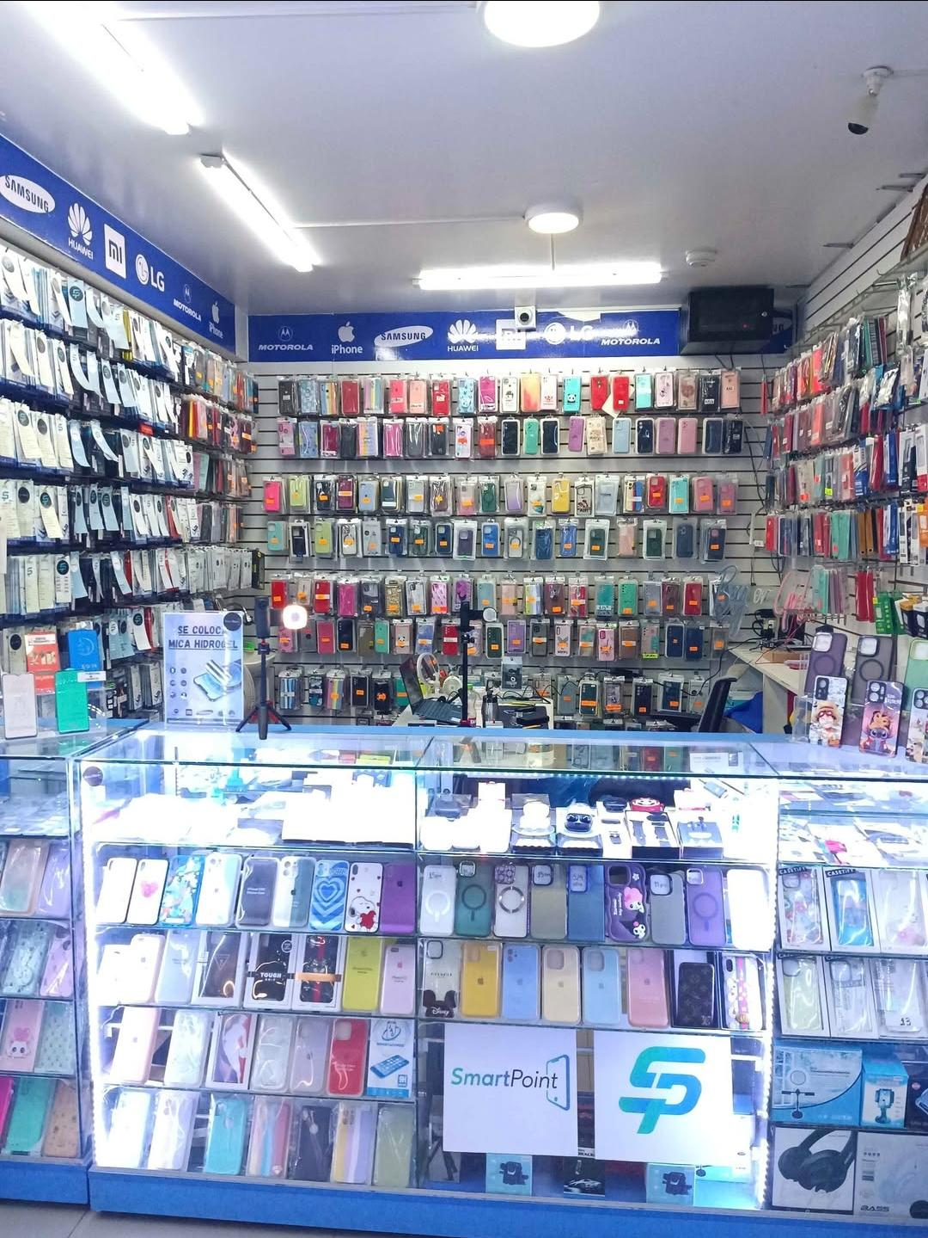
Nota: imagen tomada por el grupo al local de celulares
Figura 2 Local de celulares por afuera
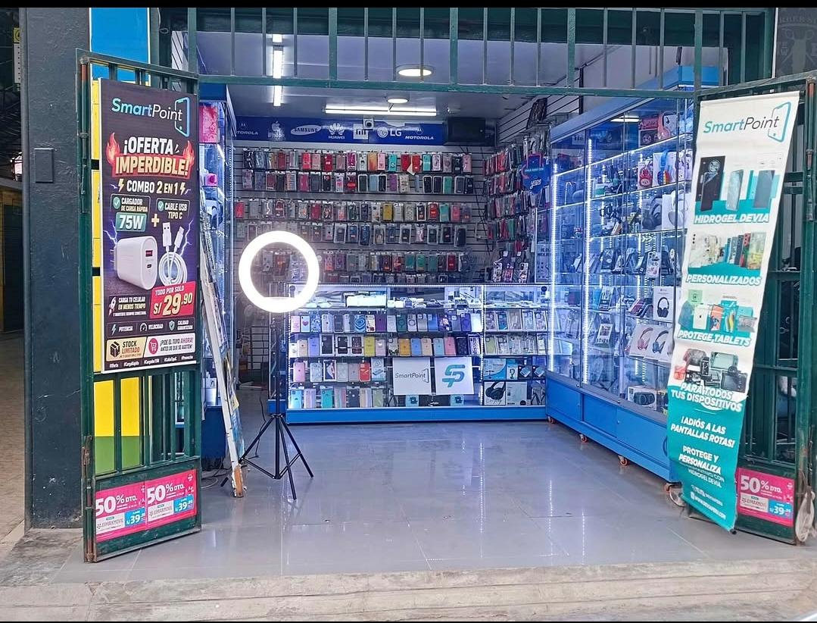
Nota: imagen tomada por el grupo al local de celulares

Figura 3 Local de la joyeria
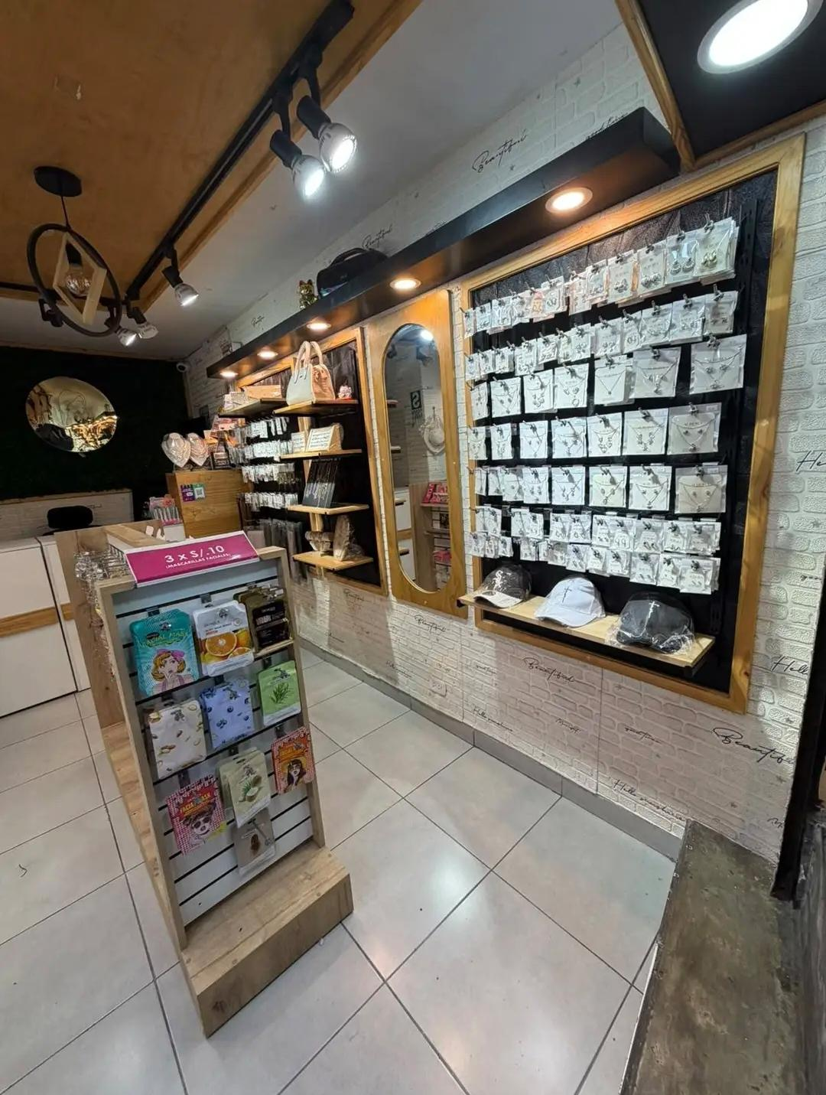
Nota: imagen tomada por el grupo al local de la joyeria
Figura 4 Grafica 2D del local de celulares
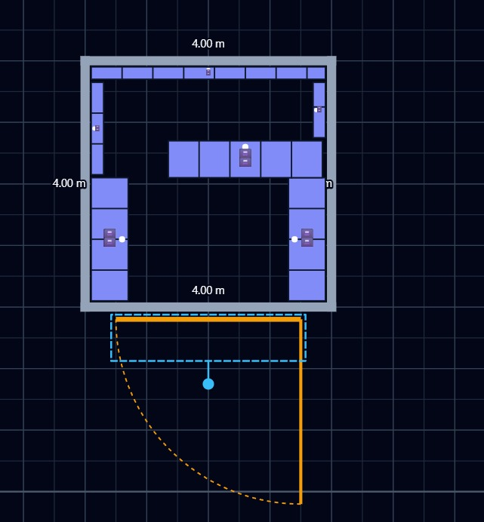
Nota: grafica hecha por el grupo en el programa de FloorPlan Pro 2D del local de celulares

Figura 5 Grafica 2D de la joyeria
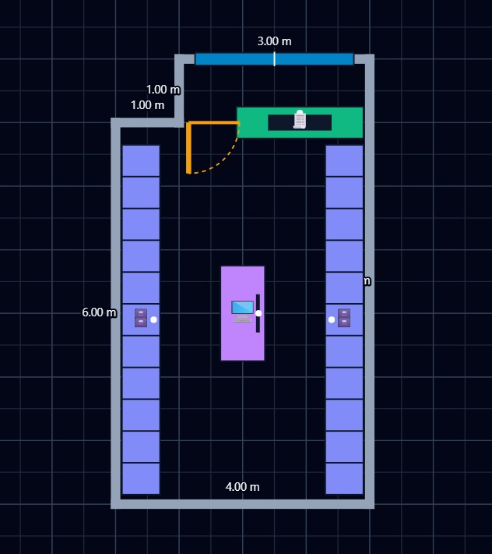
Nota: Grafica hecha por el grupo en el programa FloorPlan 2D de la joyeria

8.3. Uso responsible
FloorPlan 2D se utilizará de manera responsable, procurando que los diseños representen adecuadamente la distribución de los establecimientos y evitando presentar los planos como documentos técnicos certificados si no cuentan con la validación correspondiente. Se respetará la privacidad de los propietarios y de los establecimientos, evitando divulgar información confidencial o detalles que puedan comprometer su seguridad. Asimismo, se respetarán los derechos de autor y las licencias de los recursos utilizados en el desarrollo del programa. Las fotografías, capturas de pantalla y demás evidencias se compartirán únicamente cuando se cuente con las autorizaciones necesarias. El uso de herramientas de inteligencia artificial, si corresponde, se declarará en los anexos del informe

8.4. Resultados y siguiente etapa
En esta etapa, el programa de diseño bidimensional FloorPlan 2D permitió elaborar las representaciones gráficas de dos establecimientos comerciales: un local de venta de celulares y una joyería. A través del programa, se realizaron los diseños de ambos espacios, mostrando su distribución y organización visual. Estos trabajos permitieron demostrar las funcionalidades del software y su utilidad para la elaboración de planos y diseños de locales comerciales.
Indicadores: número de diseños elaborados (2: local de celulares y joyería), número de establecimientos representados (2), opinión de los beneficiarios (pendiente de recopilar) y valoración de la utilidad del programa mediante una encuesta, si se realiza la actividad de presentación.

9. CONCLUSIONES Y TRABAJO FUTURO (PARCIAL)

9.1. Conclusiones parciales
- El proyecto aborda una necesidad práctica: visualizar y organizar la distribución de una tienda de emprendedores antes de mover físicamente sus muebles.
- La interfaz presentada separa las herramientas, el lienzo central y las propiedades, lo que facilita entender el flujo de trabajo.
- El código revisado utiliza HTML, CSS y JavaScript con Canvas 2D, tecnología adecuada para dibujar elementos bidimensionales en el navegador.
- Las transformaciones de movimiento, rotación y escalado son esenciales para el objetivo del editor y deben verificarse con pruebas reales.
- El guardado JSON permite conservar información editable del plano y la exportación PNG permite compartir una representación visual.
- El informe no considera completadas las funciones que no han sido probadas; se requiere evidencia para registrar resultados confiables.

9.2. Trabajo futuro
- Completar y probar la selección, el movimiento, la rotación y el escalado.
- Confirmar la edición de puntos de control y añadirla si todavía no existe.
- Verificar que el zoom, el desplazamiento y la cuadrícula trabajen de forma consistente.
- Validar la exportación PNG y la recuperación de archivos JSON.
- Probar la aplicación con una distribución completa de una tienda.
- Recibir comentarios de un emprendedor y mejorar la facilidad de uso.
- Completar la documentación, las capturas y las evidencias de RSU.

10. REFERENCIAS
Eck, D. J. (2023). Introduction to computer graphics (Version 1.4). Hobart and William Smith Colleges. https://math.hws.edu/graphicsbook/
Guha, S. (2022). Computer graphics through OpenGL: From theory to experiments (4th ed.). Chapman and Hall/CRC.
Hearn, D., & Baker, M. P. (2006). Gráficos por computadora con OpenGL (3.ª ed.). Pearson Educación.
Hughes, J. F., Van Dam, A., McGuire, M., Sklar, D. F., Foley, J. D., Feiner, S. K., & Akeley, K. (2014). Computer graphics: Principles and practice (3rd ed.). Addison-Wesley Professional.
Mozilla. (s. f.). Canvas API. MDN Web Docs. https://developer.mozilla.org/en-US/docs/Web/API/Canvas_API
Nota: las referencias del curso se incluyen como bibliografía base. En la versión final, el grupo debe verificar que las fuentes citadas se hayan consultado efectivamente y ajustar el formato APA 7.

11. ANEXOS (PARCIAL)

11.1. Aporte de los integrantes
Los roles deben completarse de acuerdo con el trabajo real y los commits visibles del repositorio. No se asignan funciones individuales sin confirmación del equipo.
Integrante | Rol y aporte (completar) | Evidencia
Cañari Machaca Edu | Por definir | Commit, módulo o documento
Chuy Ramos Max Romel | Por definir | Commit, módulo o documento
Ricra Pellaca Yord Daved | Por definir | Commit, módulo o documento

11.2. Repositorio y video
Repositorio del proyecto: pendiente de incorporar.
Video de demostración (3 a 5 minutos): pendiente de grabar o enlazar.

11.3. Ficha del proyecto — datos básicos
Campo | Contenido
Tema asignado | Editor vectorial simple: puntos de control, rotación y escalado.
Aplicación contextual | Editor 2D para organizar elementos de una tienda de emprendedores.
Problema | Dificultad para visualizar y comparar distribuciones del mobiliario comercial.
Objetivo | Permitir representar y transformar objetos comerciales dentro de un lienzo.
Tecnología gráfica | Canvas 2D con HTML, CSS y JavaScript.
Beneficiario RSU | Emprendedor o tienda local por identificar.
Repositorio | Pendiente.

11.4. Declaración de uso de IA
Se utilizó ChatGPT como apoyo para organizar la estructura del informe, mejorar la redacción y explicar conceptos generales relacionados con gráficos 2D y transformaciones geométricas. El grupo debe revisar el documento, comprobar que las descripciones coincidan con el código real y declarar el uso de herramientas de acuerdo con las indicaciones del docente.

11.5. Lista de verificación antes de entregar
- El programa se ejecuta en el entorno de demostración sin errores.
- El repositorio contiene el código fuente y un README con instrucciones.
- Los integrantes tienen commits visibles y conocen el código.
- Las funciones principales cuentan con capturas y pruebas reales.
- Las referencias y recursos externos están citados.
- Se completó la actividad RSU y se reunieron sus evidencias.
- Se completaron el número de grupo, los roles, el repositorio y el enlace al video.
Fin del informe de avance al 50 %. Las partes 9, 10 y 11 se presentan como parciales según las indicaciones del curso; los resultados de pruebas y las evidencias pendientes deben completarse por el equipo.

